java.lang.ClassLoader#getResources获取所有class

BeanDefinitionLoader

StandardServletEnvironment#initPropertySources初始化application.yml

AbstractApplicationContext#refresh

AbstractApplicationContext#invokeBeanFactoryPostProcessors

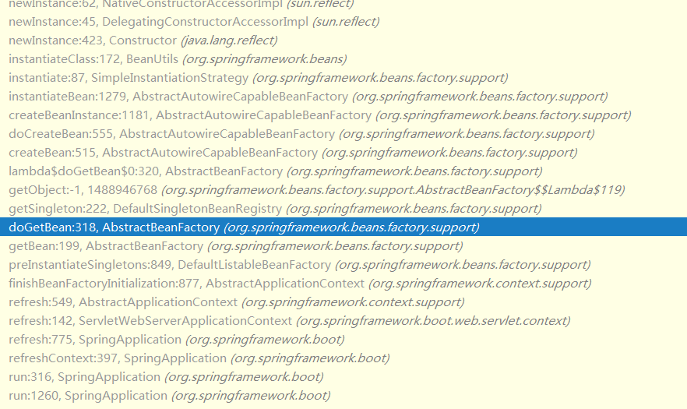

Controller为什么是mbd.isSingleton()

AnnotationConfigServletWebServerApplicationContext中的AnnotatedBeanDefinitionReader和ClassPathBeanDefinitionScanner

AutowiredAnnotationBeanPostProcessor是用来处理@Autowired注解和@Value注解的。

ConfigurationClassPostProcessor是一个BeanFactoryPostProcessor和BeanDefinitionRegistryPostProcessor处理器，BeanDefinitionRegistryPostProcessor的处理方法能处理@Configuration等注解。ConfigurationClassPostProcessor#postProcessBeanDefinitionRegistry()方法内部处理@Configuration，@Import，@ImportResource和类内部的@Bean